NASLOV: ČOKOLADNI SLADOLED
STAROST: ZA OTROKE VSEH STAROSTI
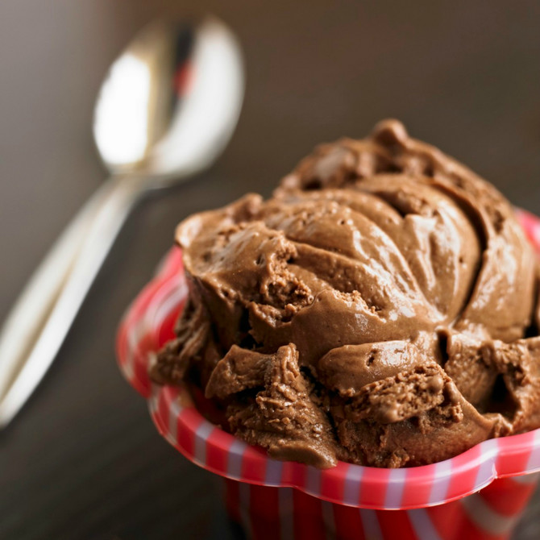
RECEPT: ČOKOLADNI SLADOLED S PIŠKOTOM

- SESTAVINE ZA PRIPRAVO ČOKOLADNEGA SLADOLEDA:
- 2 DCL SMETANE ZA STEPANJE
- 2 VELIKI JEDILNI ŽLICI MASKARPONA
- 4 JEDILNE ŽLICE NUTELLE
- 2 JEDILNI ŽLICI KAKAVA
- PIŠKOTI (PO ŽELJI)

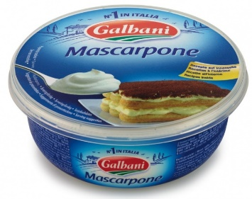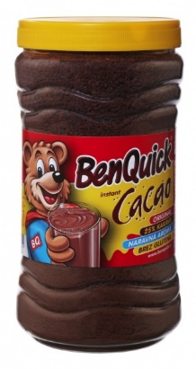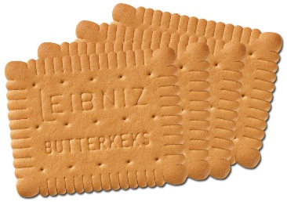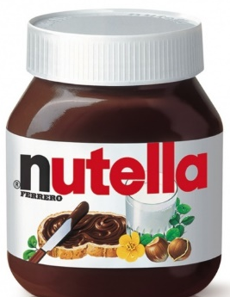
- POSTOPEK PRIPRAVE:
V VIŠJI POSODI sTEPEMO SMETANO, DODAMO MASKARPONE, KAKAV, NUTELLO IN ZDROBLJENE PIŠKOTE.
VSE SESTAVINE DOBRO ZMEŠAMO MED SEBOJ.

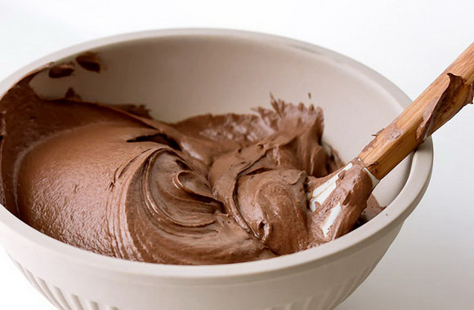

PRIPRAVLJENO ZMES PRELIJEMO V PLASTIČNO POSODO S POKROVOM IN JO PO ŽELJI OKRASIMO (Z ZDROBLJENIMI PIŠKOTI ALI ČOKOLADO).
ZMES POSTAVIMO V ZAMRZOVALNIK, DA SE STRDI.

KO SE SLADOLED POPOLNOMA STRDI, S POMOČJO ŽLICE OBLIKUJ VELIKO SLADOLEDNO KEPICO.
DOBER TEK! VIRI: GOOGLE ISKALNIK, PINTEREST

